2018-2019 GÜZ VE ARA DÖNEM STAJ TAKVİMİ
2018
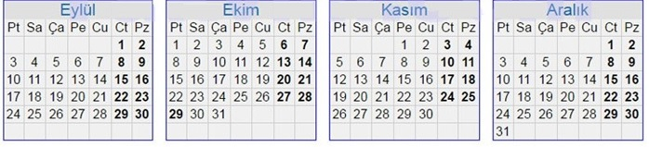

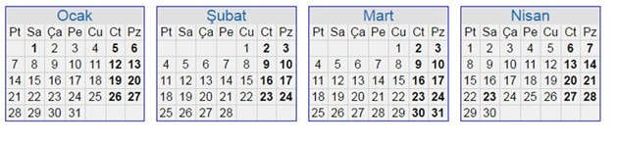
2019

LÜTFEN STAJ BAŞVURUSU ÖNCESİ AÇIKLAMALARI OKUYUNUZ!

2018-2019 ARA DÖNEMİNDE STAJ YAPILAMAYACAK GÜNLER:

- 31 ARALIK 2018 - 13 OCAK 2019 TARİHLERİ ARASI FİNAL SINAVI HAFTALARI
- 17 OCAK 2019 - 25 OCAK 2019 TARİHLERİ ARASI BÜTÜNLEME SINAV HAFTLARI (NOT 2 VE NOT 3 OKUYUNUZ)
- 09 ŞUBAT 2019 TARİHİ SONRASI (NOT 3 OKUYUNUZ)

NOT 1: YILDIZ TEKNİK ÜNİVERSİTESİ AKADEMİK TAKVİMİNE GÖRE HAZIRLANMIŞ OLUP, AKADEMİK TAKVİMDE VEYA RESMİ TATİL GÜNLERİNDE DEĞİŞİKLİK OLMASI HALİNDE GÜNCELLENECEKTİR.

NOT 2: 17 OCAK 2019 – 25 OCAK 2019 TARİHLERİNDE YAPILACAK OLAN BÜTÜNLEME SINAVLARINA KATILMAYACAKLARINI TAAHHÜT ETMELERİ DURUMUNDA, 14 OCAK 2019 – 09 ŞUBAT 2019 TARİHLERİ ARASINDAN 20 İŞ GÜNLÜK STAJLARINI YAPABİLİRLER.

NOT 3: BİTİRME TEZİ DAHİL/HARİÇ TÜM KREDİLERİNİ TAMAMLANDIĞINA DAİR USİS EĞİTİM PLANI YADA TRANSKRİPTLERİ İLE BAŞVURU YAPMALARI DURUMUNDA FİNAL SINAVI – BÜTÜNLEME SINAVI VE DİĞER GÜNLERDE DE STAJLARINI YAPABİLİRLER.

